2018年湖南农业大学硕士招生自命题科目试题

科目名称及代码：821 理论力学
适用专业(领域）：农业机械化工程
考生需带的工具：无通讯和存储功能的计算器
考生注意事项：①所有答案必须做在答题纸上，做在试题纸上一律无效；
②按试题顺序答题，在答题纸上标明题目序号；
③所有数值结果精确到小数点后第二位。
一、选择题(共计32分,每小题4分)
1、物块重，与水面的摩擦角，其上作用一力，且已知，方向如图，则物块的状态为（ ）。
（A） 静止(非临界平衡)状态 （B）临界平衡状态
（C）滑动状态 （D）不能确定
2、图示均质等边三角形板，边长，今沿其边缘作用大小均为的力，方向沿板的各边，如图所示，若初始板静止，则在此力系作用下，板如何运动（ ）。
(A) 静止 (B)平动 (C) 定轴转动 (D)平面运动
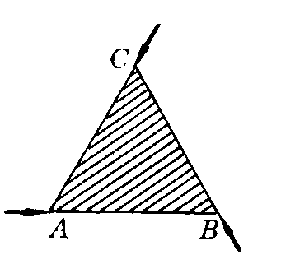
F_{P}

F_{P}
F_{P}
题1图
题2图

3、空间力系向一点简化的主矢和主矩都不为零，但,则关于此力系简化最终结果的说法正确的是（ ）。
（A）力系简化为合力 （B）力系简化为合力偶
（C）力系简化为力螺旋 （D）力系平衡
4、半径为R的均质半圆盘，其质心至圆心距离为（ ）。
（A） （B） （C） （D）
5、质量为m，长为l的均质细杆AB，绕距其端点A为l/4并垂直于杆的轴O以角速度ω、角加速度α转动，转向如图。则将杆AB的惯性力系向轴O简化时，惯性力系对轴O的主矩的大小M_{IO} 为（ ）。
（A）； （B）； （C）； （D）。
6、平行四边形机构，在图示瞬时，杆以角速度转动。滑块相对于杆运动，若取为动点，为动系，则该瞬时动点的牵连速度与间的夹角为（ ）。
（A）； （B）； （C）； （D）。

题5图
题5图
题6图

7、均质细杆长为l，质量为m，静止直立于光滑水平面上。当杆受微小干扰而倒下，杆倒下过程中其质心运动轨迹为一段（ ）曲线。
（A）椭圆 （B）抛物线 （C）圆弧 （D）铅垂线
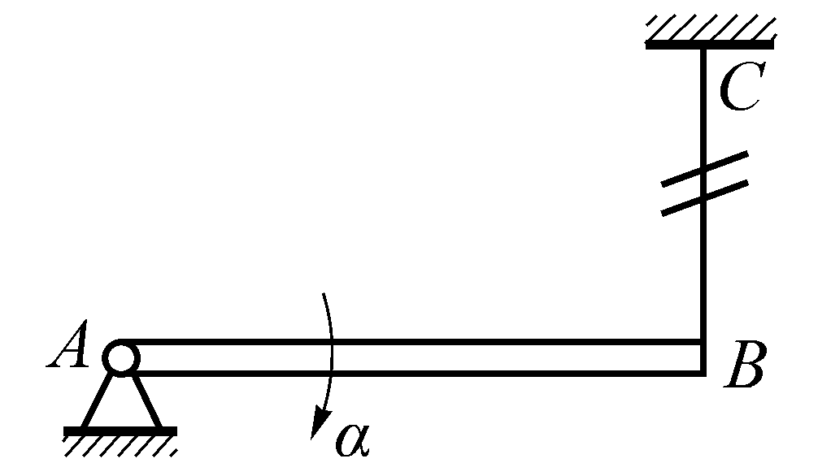
8、均质细杆重，长，置于水平位置，则在绳突然剪断瞬时其质心点的加速度大小（ ）。
（A） (B） （C） (D）

二、填空题（共计36分，每小题6分）
1、长方体三条棱边长度分别为a，b，c，力F沿长方体对角线，则其在x轴上投影为_______________，对z轴的力矩大小为_______________。
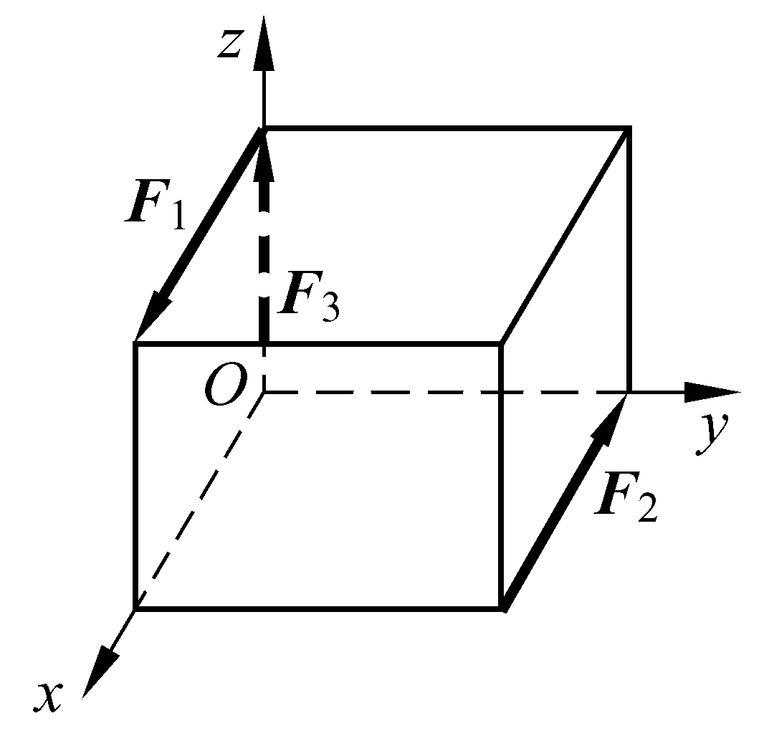
x
z
F
c
a
b
y

2、图示三力、和的大小均等于，作用在边长为正方体的棱边上。此力系的主矢大小为_______；向O点简化的主矩大小为______。
3、已知质点运动方程为，式中单位均为国际单位，则秒时质点速度大小为_____；加速度大小为______。
4、刚体绕O_{z}轴转动，在垂直于转动轴的某平面上有A，B两点，已知O_{z}A=2O_{z}B，某瞬时A点加速度a_{A}=10m/s²，方向如图所示。则此时B点切向加速度的大小为__ m/s²；B点全加速度方向与O_{z}B成____度角。
5、刻有直槽OB的正方形板OABC在图示平面内绕O轴转动，点M以r=OM＝50t²（r以mm计）的规律在槽内运动，若$ω=\sqrt{2}t$（ω以rad/s计），则当t=1s时，点M的相对加速度的大小为___ _ m/s²；科氏加速度大小为__ _ m/s²。
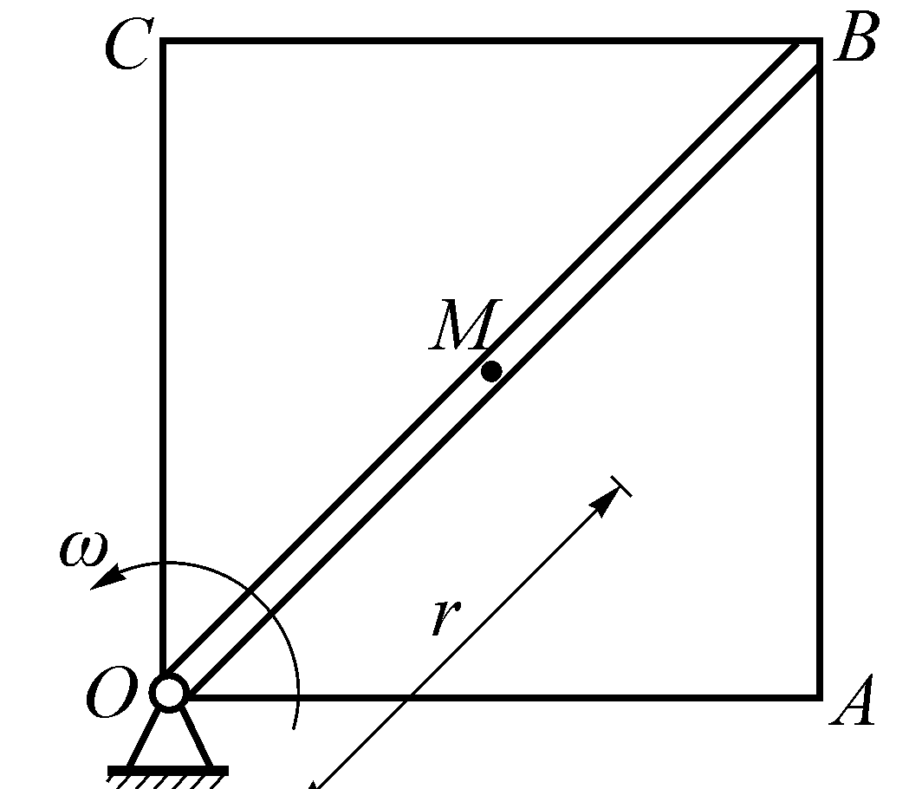
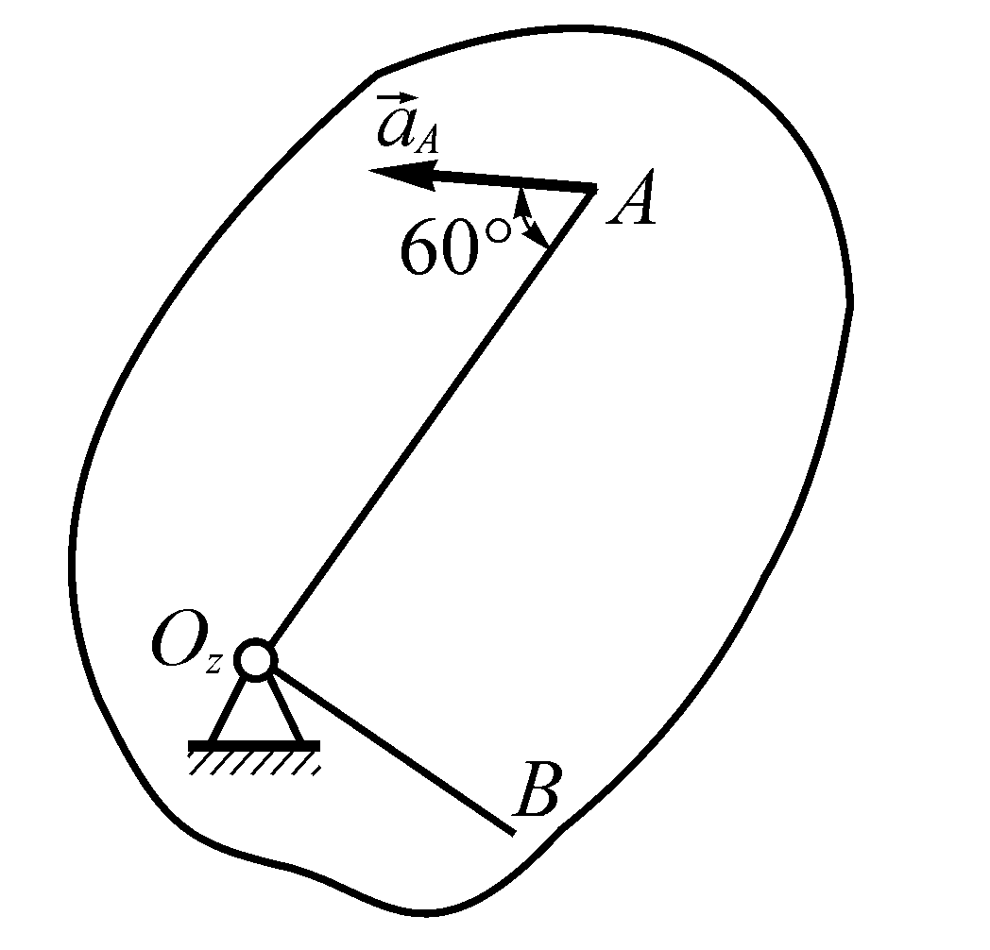

题4图
题5图
6、图示机构，曲柄OA=r，在力F和力偶M的作用下在图示位置处于平衡，则A、B两点虚位移之间的大小关系为____________；力F和力偶矩M的关系为_______________。
A
B
M
30°
F
O
题6图

三、计算题(共计82分)
1、图示构件由直角弯杆以及直杆、组成，不计各杆自重，已知力，力偶矩M=50kN﹒m，。求BE杆所受的力及固定端A处的约束力。（15分）
a
a
a
A
C
B
D
M
a
P
E

2、图示系统中，曲柄OA以匀角速度ω绕O轴转动，通过滑块A带动半圆形滑道BC作铅垂平动。已知：OA = r = 10 cm，ω = 1 rad/s，R = 20 cm。
试求ϕ = 60°时杆BC的速度和加速度。（15分）
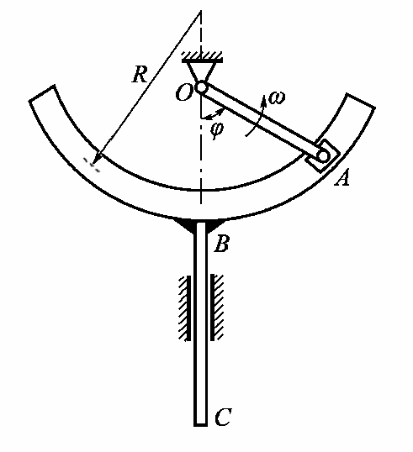

3、图示质量为M、底部宽度为b的三角形物块置于光滑水平面上，另一可视为质点的质量为m的小物块置于其斜面上，斜面的倾角为θ。设小物块与斜面间的静摩擦因数为$f_{s}$，且tanθ>$f_{s}$，开始时小物块在斜面上静止。（1）大三角块以水平等加速度向右运动，如果保持小物块在斜面上不滑动，加速度的最大值和最小值应为多少？（2）若初始大三角块也静止，小三角块从其顶端由静止开始向下滑动，求小三角块滑到底部时大三角块的位移。（16分）
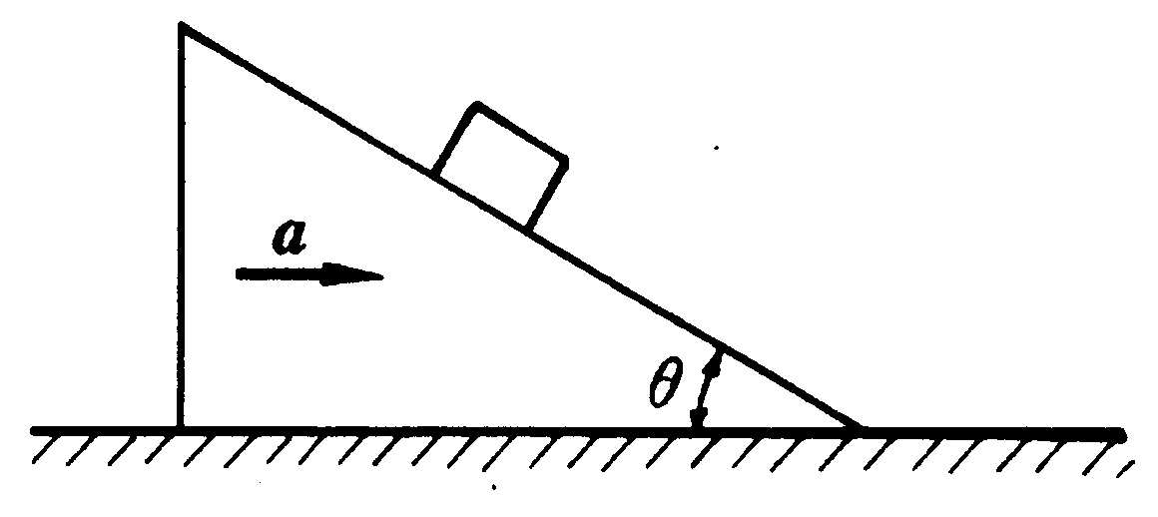

4、滑块B质量为m，沿铅垂滑槽向下滑动，通过不计质量的连杆AB带动质量为2m的轮子A沿水平面作纯滚动。当AB杆由水平位置静止开始运动到与铅垂线成θ =30°时，滑块速度v_{B}=2m/s，加速度恰为零。设连杆长l =800mm，轮子半径r =200mm。求（1）此时点A的加速度及连杆、轮子的角加速度。（2）此过程中滑块与滑道间的摩擦力所做的功。（18分）
θ
A
l
r
v_{B}
B

5、图示系统中，均质圆盘O、C质量均为m，半径均为R，两盘用细绳系住，绳与盘之间无相对滑动，盘C在倾角为的斜面向下只滚不滑。求(1) 绳内的张力(2)斜面与盘C的摩擦力（3）保证盘C不滑动接触处摩擦系数的最小值。（18分）

